Пензенский государственный университет   
Факультет вычислительной техники   
Кафедра «Вычислительная техника»

Структурный синтез недетерминированных автоматов с жесткой логикой

Отчёт о лабораторной работе №6  
по дисциплине «Теория автоматов»  
Вариант № 5

Выполнил: ст-т гр. 19ВВ

Проверил: доцент каф. ВТ   
Бикташев Р.А.

2022

**Цель работы:**

**Задание:**

1. По заданной отмеченной таблице переходов НДА Мура построить:

1. граф НДА Мура;
2. прямую таблицу переходов;
3. записать НД СКУ и НД СВФ;
4. построить функциональную схему НДА Мура.

2. Преобразовать, заданный в п.1 НДА Мура, в эквивалентный ему НДА Мили. Для полученного автомата НДА Мили построить:

1. граф НДА Мили;
2. прямую таблицу переходов;
3. записать НД СКУ и НД СВФ.
4. построить функциональную схему НДА Мили.

3. Провести тестирование функциональной схемы (опционально)

Вариант 5

|  |  |  |  |  |
| --- | --- | --- | --- | --- |
|  | **/** | **/** | **/,** | **/** |
|  |  | **-** | **-** |  |
|  |  | **-** | **-** |  |
|  | **-** |  | **-** |  |
|  |  |  |  |  |
|  | **-** | **-** |  |  |
|  | **-** | **-** |  |  |
|  | **-** |  | **-** |  |
|  |  |  |  |  |
| !x0 |  |  |  | S3 |

**Ход работы:**

*Автомат Мура:*

**Граф НДА:**

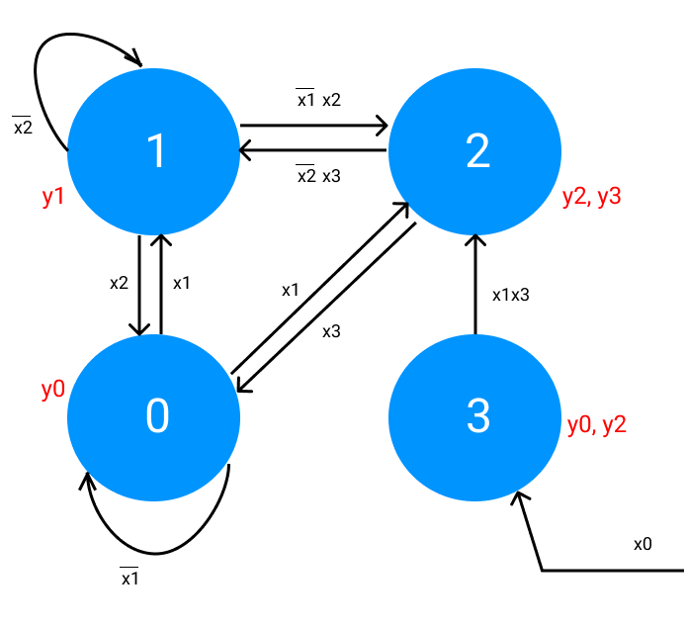

**X0 x1x3 x3 x1 !x1x2 !x2x3 x2**

**Прямая таблица переходов:**

|  |  |  |  |  |
| --- | --- | --- | --- | --- |
| Шаг алгоритма | Исходное частное событие $S_{i}(t)$ | Частный входной сигнал на переходе $X_{i,j}(t)$ | Событие перехода | Выходной сигнал |
| 1 |  | x1  x1  !x1 | S1  S2  S0 | y1  y2y3  y0 |
| 2 |  | !x2  x2  !x1x2  x1x2­­­* | S1  S0  S2  S(-) | y1  y0  y2y3 |
| 3 |  | !x2x3  x3  x2!x3­­* | S1  S0  S (-) | y1  y0 |
| 4 |  | x1x3  !x0  !x1 !x3 | S2  S3  S (-) | y2y3 |

**НД СКУ:**

;

;

;

**НД СВФ:**

Y0 = S0 V S3

Y1 = S1

Y2 = S2 V S3

Y3 = S2

**Функциональная схема:**

События зарождения подаются на входы S триггеров, а события сохранения (в НД СКУ обозначены жирным шрифтом) преобразуются в события сброса и подаются на входы R триггеров.

События сохранения преобразуются в события сброса RS триггеров:

R0 = $S_{0}x_{1}$

R1 = $S_{1}x_{2}$

$$R3= S_{3}x_{0}$$

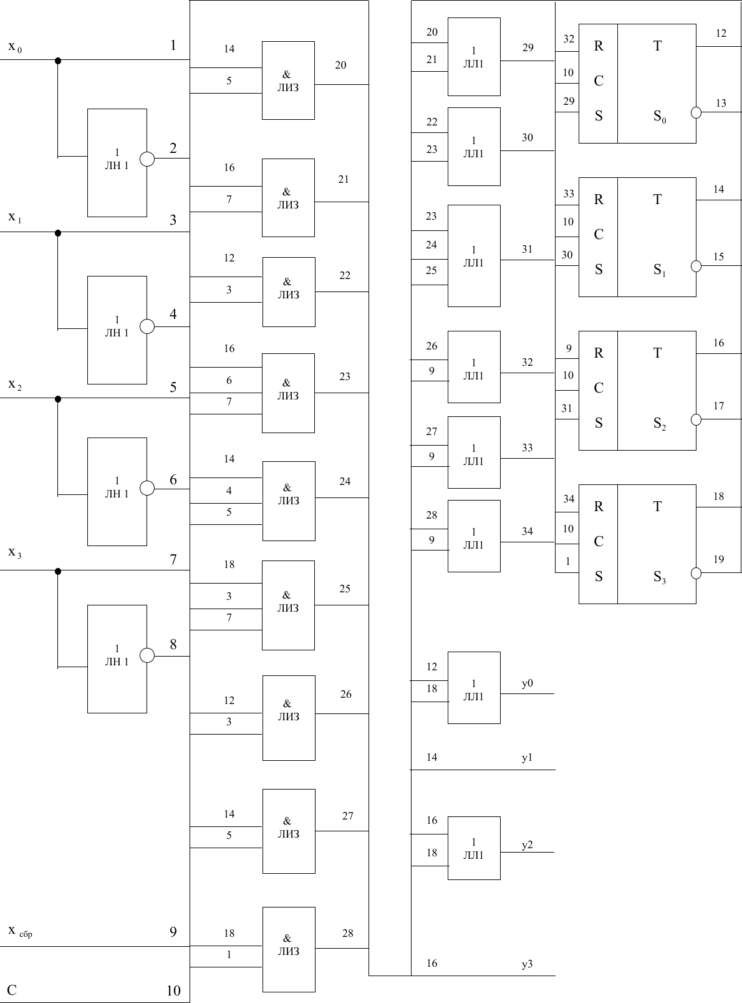

*Автомат Мили:*

**Граф НДА:**

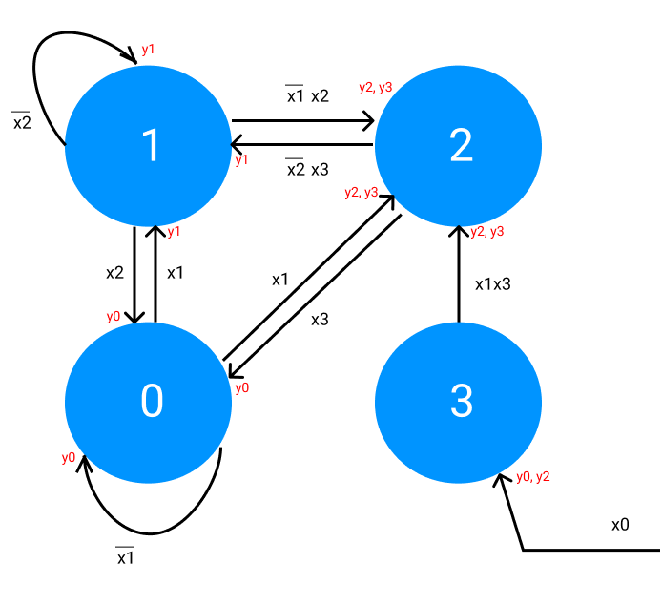

**Прямая таблица переходов:**

|  |  |  |  |  |
| --- | --- | --- | --- | --- |
| Шаг алгоритма | Исходное частное событие $S_{i}(t)$ | Частный входной сигнал на переходе $X_{i,j}(t)$ | Событие перехода | Выходной сигнал |
| 1 |  | x1  x1  !x1 | S1  S2  S0 | y1  y2y3  y0 |
| 2 |  | !x2  x2  !x1x2  x1x2­­­* | S1  S0  S2  S(-) | y1  y0  y2y3 |
| 3 |  | !x2x3  x3  x2!x3­­* | S1  S0  S (-) | y1  y0 |
| 4 |  | x1x3  !x0  !x1 !x3 | S2  S3  S (-) | y2y3 |

**НД СКУ:**

;

;

;

**НД СВФ:**

Y0 = $S_{0}!x1 ∨ S_{1}x2 ∨{ S}_{2}x3$ V $S_{3}!x0 V x0$

Y1 = $S_{0}x1∨S_{1}!x2 ∨ S_{2}!x2x3$

Y2 = $S_{0}x1∨S_{1}!x1x2 ∨S_{3}x1x3$ V $S_{3}!x0 V x0$

Y3 = $S_{0}x1∨S_{1}!x1x2 ∨S_{3}x1x3$

События зарождения подаются на входы S триггеров, а события сохранения (в НД СКУ обозначены жирным шрифтом) преобразуются в события сброса и подаются на входы R триггеров.

События сохранения преобразуются в события сброса RS триггеров:

R0 = $S_{0}x_{1}$

R1 = $S_{1}x_{2}$

$$R3= S_{3}x_{0}$$

**Функциональная схема:**

